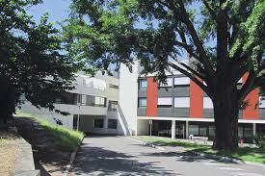
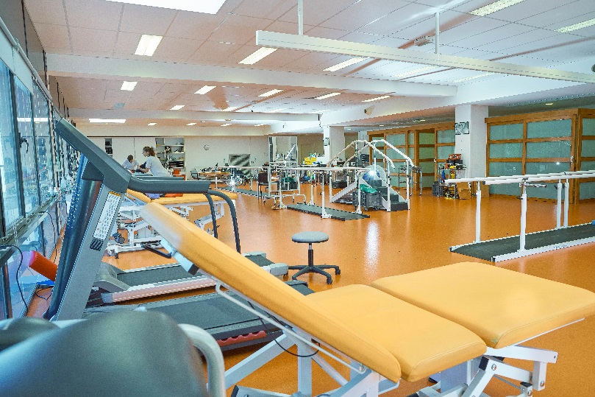
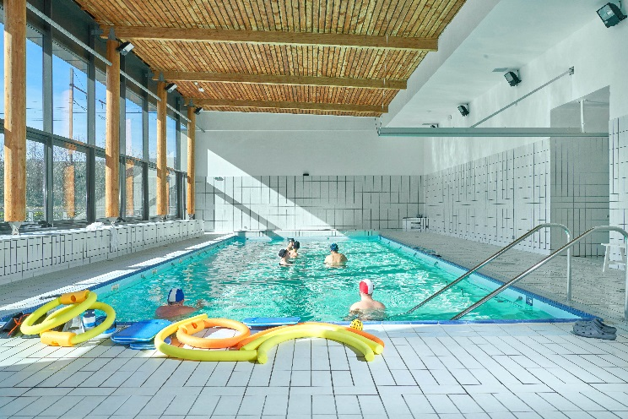

Contact : Mme COSTE Sophie – Cadre de santé
04.75.23.80.78
s.coste@hopitaux-drome-nord.fr

Service Médecine Physique et Réadaptation doté de 29 lits d’hospitalisation complète, d’un secteur d’hospitalisation de jour et d’une HAD - Réadaptation
Affections du système nerveux et de l’appareil locomoteur
Equipe de 9 kinésithérapeutes et équipe pluridisciplinaire dynamique (médecin MPR, ergothérapeute, orthophoniste, psychomotricien, diététicien, neuropsychologue, psychologue, EAPA, assistante sociale…)
Plateau technique récent et performant : balnéothérapie, isocinétisme, plateforme d’équilibre, appartement thérapeutique…
Horaires : 9h-16h30
Possibilité de logement, CDI ou titularisation rapide

Les Hôpitaux-Drôme-Nord
Site de Saint Vallier (26240)
recherchent
2 Masseurs- kinésithérapeutes

